"Мемлекеттік ғылыми-техникалық сараптама өткізу" мемлекеттік көрсетілетін қызмет регламентін бекіту туралы" Қазақстан Республикасы Білім және ғылым министрінің 2014 жылғы 4 наурыздағы № 69 бұйрығына өзгерістер енгізу туралы
Күшін жойған
Қазақстан Республикасы Білім және ғылым министрінің 2014 жылғы 18 маусымдағы № 231 бұйрығы. Қазақстан Республикасының Әділет министрлігінде 2014 жылы 18 шілдеде № 9598 тіркелді. Күші жойылды - Қазақстан Республикасы Білім және ғылым министрінің 2015 жылғы 11 маусымдағы № 374 бұйрығымен
Ескерту. Күші жойылды - ҚР Білім және ғылым министрінің 11.06.2015 № 374 (алғашқы ресми жарияланған күнінен кейін күнтізбелік он күн өткен соң қолданысқа енгізіледі) бұйрығымен.
«Мемлекеттік көрсетілетін қызметтер туралы» 2013 жылғы 15 сәуірдегі Қазақстан Республикасы Заңының 10-бабының 2) тармақшасына сәйкес БҰЙЫРАМЫН:
1. «Мемлекеттік ғылыми-техникалық сараптама өткізу» мемлекеттік көрсетілетін қызмет регламентін бекіту туралы» Қазақстан Республикасы Білім және ғылым министрінің 2014 жылғы 4 наурыздағы № 69 бұйрығына (Нормативтік құқықтық актілерді мемлекеттік тіркеу тізілімінде № 9330 болып тіркелген, 2014 жылғы 30 мамырдағы № 78 (2472) «Заң газеті» газетінде жарияланған) мынадай өзгерістер енгізілсін:
көрсетiлген бұйрықпен бекiтiлген «Мемлекеттік ғылыми-техникалық сараптама өткізу» мемлекеттік көрсетілетін қызмет регламентінде:
8-тармақтың екінші бөлігі мынадай редакцияда жазылсын:
«Мемлекеттік қызмет көрсету процесінде Комитеттің, көрсетілетін қызметті берушінің құрылымдық бөлімшілерінің (қызметкерлерінің) арасындағы рәсімдердің (іс-қимыл) бірізділігін сипаттау осы регламентке қосымшаға сәйкес мемлекеттік қызмет көрсетудің бизнес-процестерінің анықтамалығында келтірілген.»;
осы регламентке қосымша осы бұйрыққа қосымшаға сәйкес жаңа редакцияда жазылсын.
2. Ғылым комитеті (С.Е. Жолдасбаев):
1) осы бұйрықтың белгіленген тәртіппен Қазақстан Республикасы Әділет министрлігінде мемлекеттік тіркелуін қамтамасыз етсін;
2) мемлекеттік тіркеуден өткеннен кейін осы бұйрықты бұқаралық ақпарат құралдарында жарияласын.
3. Осы бұйрықтың орындалуын бақылау Қазақстан Республикасы Білім және ғылым министрлігінің жауапты хатшысы Ә.Қ. Ғалымоваға жүктелсін.
4. Осы бұйрық алғашқы ресми жарияланған күнінен кейін күнтізбелік он күн өткен соң қолданысқа енгізіледі.
Министр А.Сәрінжіпов
Қазақстан Республикасы
Білім және ғылым министрінің
2014 жылғы 18 маусымдағы
№ 231 бұйрығына қосымша
«Мемлекеттік ғылыми-техникалық сараптама өткізу»
мемлекеттік көрсетілетін қызмет регламентіне қосымша
«Мемлекеттік ғылыми-техникалық сараптама өткізу» мемлекеттік қызмет көрсетудің бизнес-процестерінің анықтамалығы
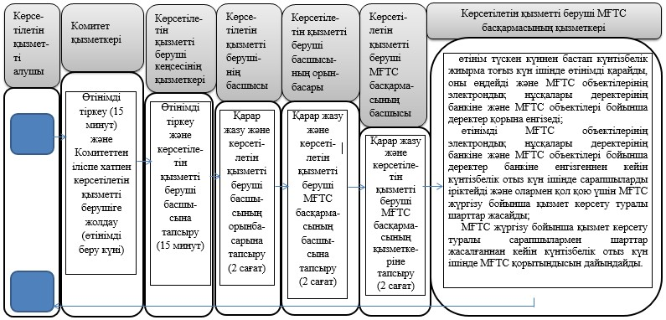
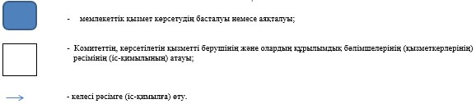

© 2012. Қазақстан Республикасы Әділет министрлігінің «Қазақстан Республикасының Заңнама және құқықтық ақпарат институты» ШЖҚ РМК

